ехническая информация
14 сентября
Кросс-спринт

Местность представляет из себя типичную городскую застройку с развитой инфраструктурой, включающей в себя школы, при дворовую территорию.
Карта: Автор карты Д. Горбунов (2023 год), Масштаб 1:4000, сечение рельефа – 2,5 метра, напечатана на лазерном цветном принтере плотностью 80 грамм/м и заламинированна. Легенды контрольных пунктов напечатаны на картах и дополнительно выдаются на старте.
Оборудование КП: призма на колышке или на деревянной стойке, станция.
Отметка: На соревнованиях используется система электронного хронометража SPORTident контактная.
Старт раздельный согласно стартового протокола, по станции. Интервал 1 минута. Финиш по станции, контактный.

Параметры дистанции:
группа | длинна | Кол-во КП | масштаб | Формат кары
М21 | 3,2 | 23 | 4000 | А4
Ж21 | 2,9 | 21 | 4000 | А4
Мдо19 | 3,2 | 23 | 4000 | А4
Мдо17 | 2,5 | 18 | 4000 | А4
Мдо15 | 2,1 | 16 | 4000 | А4
Мдо13 | 1,5 | 11 | 4000 | А4
Ждо19 | 2,9 | 21 | 4000 | А4
Ждо17 | 2,1 | 16 | 4000 | А4
Ждо15 | 1,9 | 13 | 4000 | А4
Ждо13 | 1,5 | 11 | 4000 | А4
М40 | 2,9 | 21 | 4000 | А4
М50 | 2,5 | 18 | 4000 | А4
М60 | 2,1 | 16 | 4000 | А4
Ж40 | 2,5 | 18 | 4000 | А4
Ж50 | 2,1 | 16 | 4000 | А4
Ж10 М10 | 1,1 | 7 | 4000 | А4
ДиР | 1,1 | 7 | 4000 | А4
Любители | 1,9 | 13 | 4000 | А4

От последнего КП до финиша 100 м по маркировке.
Контрольное время 45 минут.

Схема старта
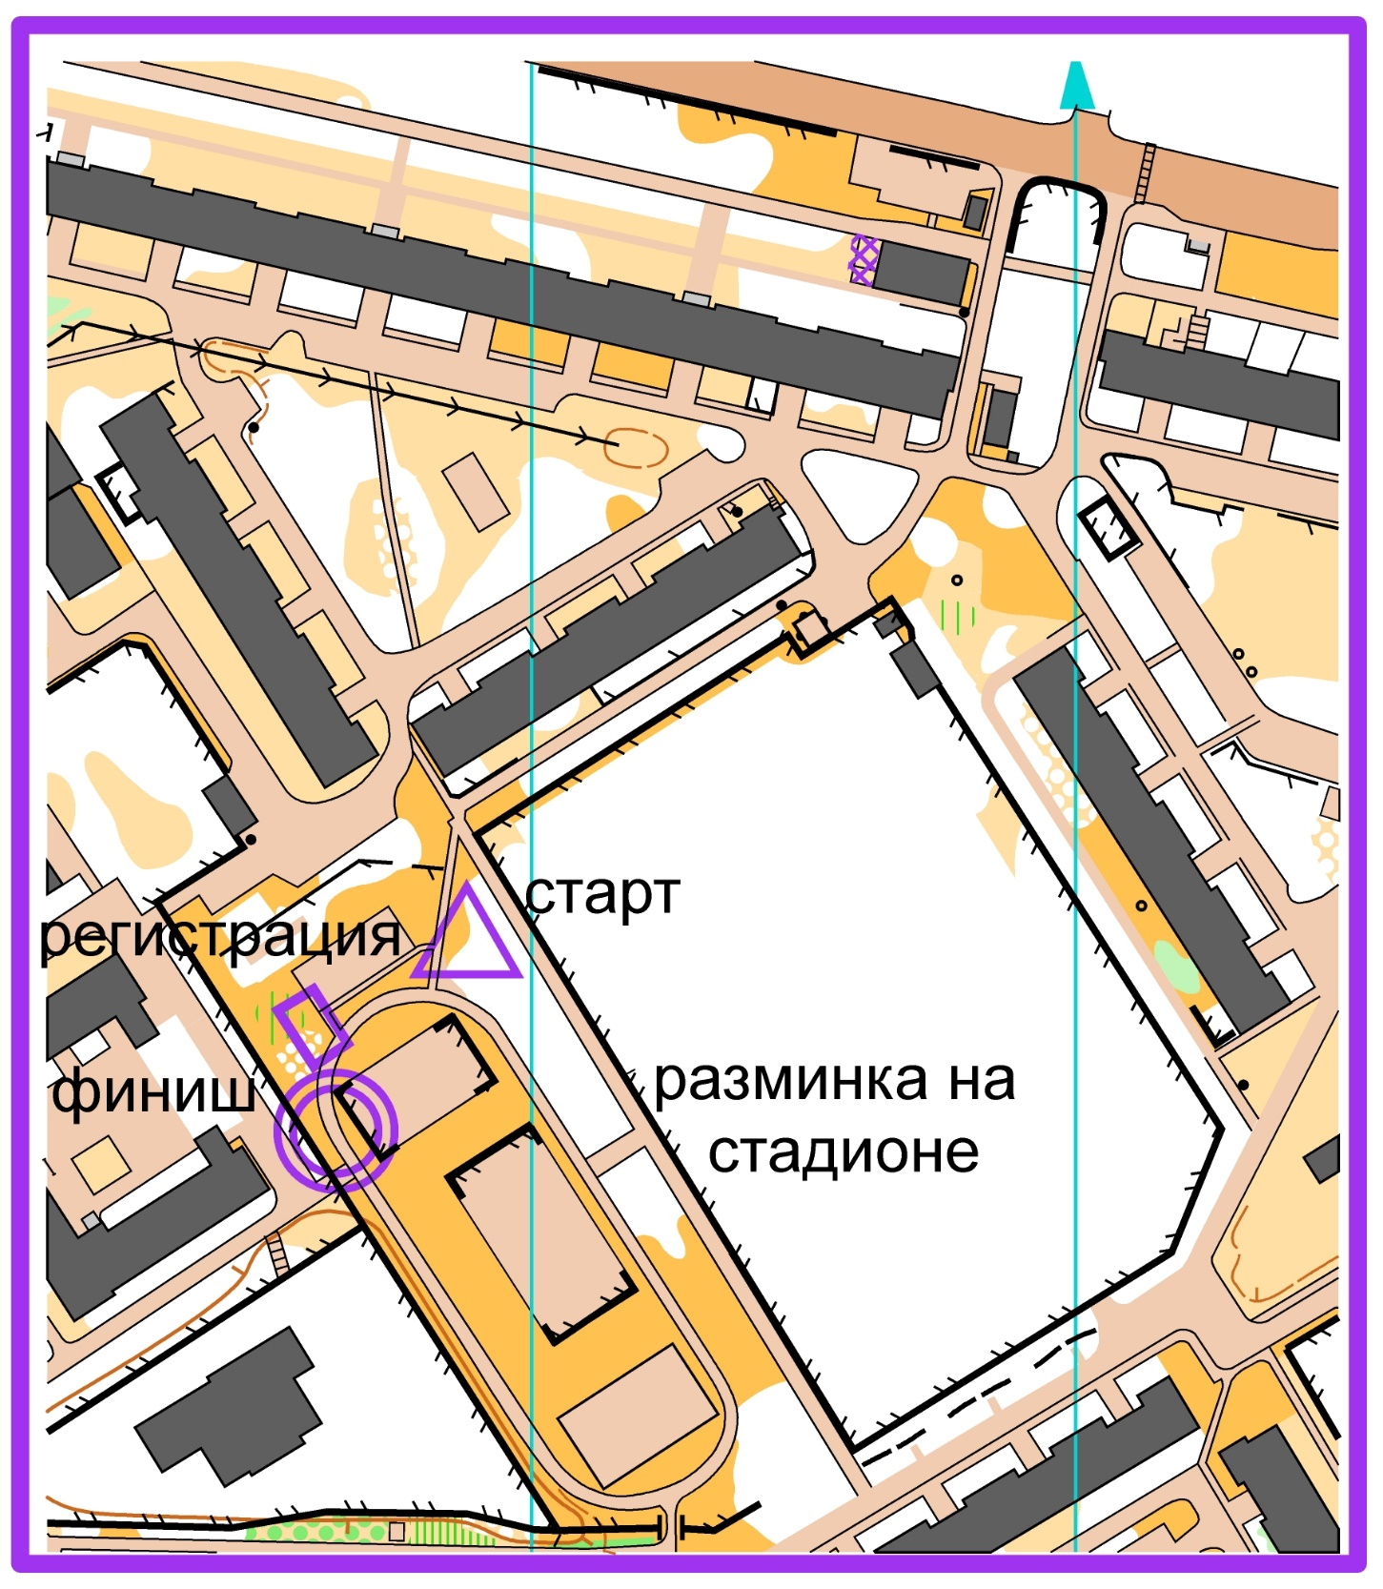

15 октября
Кросс – лонг общий старт

Район соревнований: Зеленый Бор.
Местность соревнований: Мелкосопочный рельеф. Растительность варьирует от хорошей до трудной проходимости. Дорожная сеть развита хорошо.
Карта: Автор карты Г. Яшпатров, Масштаб 1:10000, 1:7500, 5000, сечение рельефа – 2,5 метра, напечатана на лазерном цветном принтере на бумаге плотностью 80 грамм/м и вложена в пластиковый пакет толщиной 80мкр, пакет не запаян. Легенды контрольных пунктов напечатаны на картах.
Оборудование КП стандартное: призма на колышке, станция, компостер.
Отметка: На соревнованиях используется система электронного хронометража SPORTident контактная.
На старте выдаются карты двух кругов вложены в пакет, карта второго круга под картой первого круга. После отметки последнего КП на первом круге, участник меняет карты местами (карту первого круга под карту второго круга или бросить в корзину). От последнего КП 1-го круга до ТНО 130 м. После отметки последнего КП участник по маркировке 100 м бежит на финиш. Финишной по финишной станции.
В группах МЖ12,МЖ10, Дети и Родители на дистанции будет участок дистанции с протянутой красной лентой. На карте будет указан пунктирной красной линией.
Порядок прохождения на каждом круге 1, 2, 3 и т.д.
Выдача номеров на старте до 10:30
Старт общий по группам, рассеивание фарст.

11:00 - М21, Ж21
11:05 - М18, М16, Ж18, Ж16 11:10 - М14, Ж14, М40 11:15 - М50, Ж40, Ж50, М60, 11:20 – Ж12, Ж10, Любители
11:25 – М12, М10
11:30 – Дети и Родители

Параметры дистанции:
группа | длинна | Кол-во КП | масштаб | Формат кары | Кол-во кругов
М21 | 14,7 | 30 | 10000 | А4 | 2
Ж21 | 10,2 | 22 | 10000 | А4 | 2
Мдо19 | 10,2 | 22 | 10000 | А4 | 2
Мдо17 | 8,2 | 20 | 10000 | А4 | 2
Мдо15 | 6,8 | 19 | 7500 | А4 | 2
Мдо13 | 2,7 | 10 | 5000 | А4 | 2
Ждо19 | 8,2 | 20 | 10000 | А4 | 2
Ждо17 | 6,8 | 19 | 7500 | А4 | 2
Ждо15 | 5,6 | 18 | 7500 | А4 | 2
Ждо13 | 2,7 | 10 | 5000 | А4 | 2
М40 | 8,2 | 20 | 10000 | А4 | 2
М50 | 6,8 | 19 | 7500 | А4 | 2
М60 | 3,7 | 14 | 7500 | А4 | 2
Ж40 | 5,6 | 18 | 7500 | А4 | 2
Ж50 | 3,7 | 14 | 7500 | А4 | 2
Ж10 М10 | 1,8 | 8 | 5000 | А4 | 2
ДиР | 1,8 | 8 | 5000 | А4 | 2
Любители | 3,7 | 14 | 7500 | А4 | 2

Контрольное время 150 минут.
Аварийный азимут на Юг (180 градусов), к асфальтированной дороге.

Схема арены соревнований

